Ecomuseo Regionale Lis Aganis
Via Maestri del lavoro, 1
33085 Maniago (Pn)
Tel. 0427.764425 - Fax 0427 737682
Chiara 393 9494762
info@ecomuseolisaganis.it
www.ecomuseolisaganis.it

Le bellezze della Val Tramontina

Dal 2 al 5 agosto 2018
Ore 17.00 Ritrovo presso il Museo dell’Arte Fabbrile e delle Coltellerie
Ore 17.30 Ritrovo dopo la galleria in Val Colvera

Gruppo min. 10 persone - € 10.00 a persona
Accoglienza e presentazione del territorio  Partenza con propri mezzi per la Val Tramontina  Nel 2014 le pozze smeraldine sono state inserite nella speciale classifica dei 10 migliori posti dove andare a nuotare in Italia. Si trovano lungo il sentiero che da Tramonti di Sopra porta a Frassaneit e rappresentano magnificamente le molte pozze naturali che si possono incontrare in diversi punti lungo il fiume Meduna. Volendo c’è la possibilità di percorrere, con un nostro operatore, una piccola parte di questo sentiero  Rientro a Tramonti di Sopra e passeggiata tra le vie del paese. A partire dal 2007 Pro loco e Comune di Tramonti di Sopra hanno commissionato ad artisti provenienti da tutta Italia la realizzazione di una ventina di murales dedicati agli antichi mestieri e alle scene montane. Nella piazza principale, ad esempio, il murales del panettiere si trova sulla parete esterna di quello che era il vecchio forno di Tramonti, mentre l'immagine del calzolaio, si trova dipinta su un'abitazione privata, visibile dalla statale che porta al Monte Rest, che era proprio la residenza dello storico sarto del paese. | 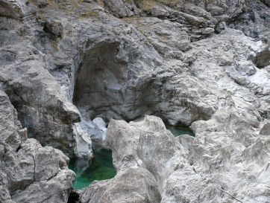  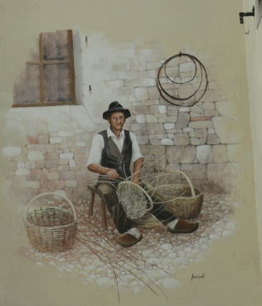
Trasferimento a Tramonti di Sotto: artisticamente degna di nota è la Pieve di Santa Maria Maggiore, edificio sacro della fine del Quattrocento. Qui, nell’antico coro, viene conservato uno dei più interessanti cicli di affreschi della montagna pordenonese, attribuiti a Gianpietro da Spilimbergo e databili agli inizi del XVI secolo. A pochi passi dalla Pieve si può vedere la Necropoli altomedievale scoperta casualmente a Tramonti di Sotto. Fino al 1990 il comune di Tramonti di Sotto, ma in realtà tutta la Val Tramontina, non aveva restituito testimonianze archeologiche. Il luogo era conosciuto soprattutto per il suo ambiente naturale, in gran parte ancora incontaminato, per le attività silvo-pastorali tipiche della montagna (sfruttata e regolamentata fin dal XVII secolo dalla Serenissima Repubblica di Venezia) e per alcune forme particolari di artigianato (cestai, segantini, stagnini). Il ritrovamento fortuito della necropoli altomedievale rappresenta ora un importante tassello che ridisegna le dinamiche del popolamento antico della Val Tramontina. Un esteso scavo (circa metri 6x6 x 5 di profondità) per la posa di un traliccio dell’alta tensione sul terrazzo posto a nord della pieve di S. Maria (XII secolo) permise nel 1990 il recupero di un discreto numero di oggetti di corredo (coltellini, fibbie e orecchini) e di ossa umane, pertinenti a non meno di mezza dozzina di sepolture di età longobarda (VII secolo d.C.).  Con una breve passeggiata tra le vie e i suggestivi cortili, si segue un filo di mosaico che lega, come il gomitolo magico delle Agane le case e le storie del paese. | 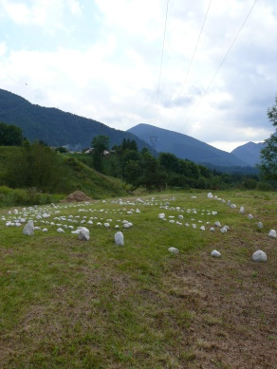  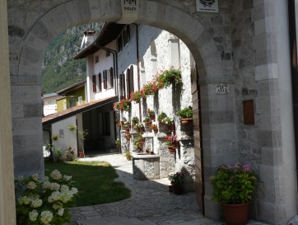
Visita alla Casa della Conoscenza dove nella ex latteria si possono ancora vedere gli oggetti e gli strumenti del casaro e degustare ed acquistare formaggi tradizionali della valle ancora oggi prodotti dalla casara Amanda.  Aperitivo con degustazione di sapori della tradizione | 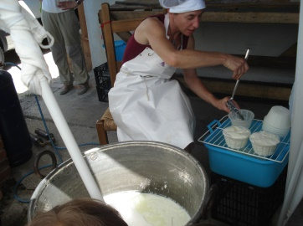
Rientro presso il Museo dell’Arte Fabbrile e delle Coltellerie
Si consiglia di avere calzature e abbigliamento adeguato da montagna, ovvero scarponcini, maglione o pile e giacca impermeabile… nelle nostre magnifiche Dolomiti, il tempo può cambiare all’improvviso!
Info e prenotazioni: entro lunedì 30 luglio 2018
Lis Aganis - Ecomuseo Regionale delle Dolomiti Friulane
Tel. 0427.764425 - Cell 393 9494762/3 - info@ecomuseolisaganis.it

Ufficio Turistico - Museo dell'Arte Fabbrile e delle Coltellerie
Tel 0427 709063 - coricama@maniago.it

Percorribile con carrozzine tranne il tratto per andare a vedere le pozze smeraldine

